**Koning van Katoren**

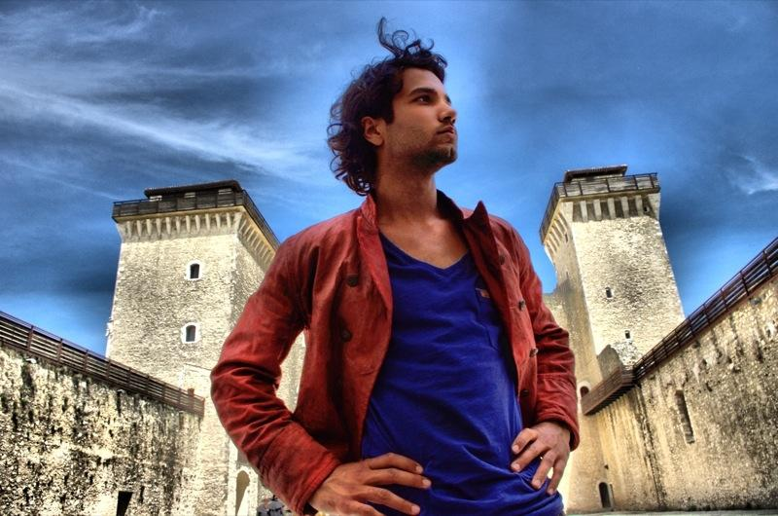

*Schrijver:*

**Jan Terlouw**

Schriftelijke verwerking

*Hoofdstukken van het totale lees verslag*

-Samenvatting koning van Katoren Blz. 3 en 4

*-Mooiste gebeurtenis*  Blz. 5

*-Schuifelende kerken van Uikumene verslag* Blz. 6

*-De knobbel neuzen van Afzette-Rije* verslag Blz. 6

*Verwijzingen:*

**Samenvatting, bron:** [**http://www.scholieren.com/boekverslag/70674**](http://www.scholieren.com/boekverslag/70674)

**Titel foto, bron:** [**http://www.cartoon-productions.be/?p=22769**](http://www.cartoon-productions.be/?p=22769)

**Mooiste gebeurtenis uit het boek, bron: koning van Katoren, blz. 133**

**Foto bladzijde 3, bron:** [**http://blognijmegen.wordpress.com/2012/11/17/lux-komt-met-schrijfwedstrijd-voor-jongeren/**](http://blognijmegen.wordpress.com/2012/11/17/lux-komt-met-schrijfwedstrijd-voor-jongeren/)

**Foto bladzijde 5, bron:** [**http://www.youtube.com/watch?v=2ZQ0G2BWztM**](http://www.youtube.com/watch?v=2ZQ0G2BWztM)

**Foto bladzijde 6, bron:** [**http://www.moviescene.nl/p/145540/visual_effects_video_koning_van_katoren**](http://www.moviescene.nl/p/145540/visual_effects_video_koning_van_katoren)

**Foto bladzijde 6, bron:** [**http://www.blikoprenkum.nl/nieuws/item/1169-koning-van-katoren-in-kinderfilmhuis-oosterbeek**](http://www.blikoprenkum.nl/nieuws/item/1169-koning-van-katoren-in-kinderfilmhuis-oosterbeek)

*Samenvatting:*

De oude koning van Katoren

-De oude koning van Katoren is overleden maar zonder een opvolger te hebben. De 17-jarige Stach vraagt dan aan 6 ministers wat hij zou moeten doen om koning van Katoren te kunnen worden. De ministers geven Stach 7 bijna onuitvoerbare opdrachten.

Opdracht 1

Opdracht 1 is om een eind aan het geschreeuw van de vogels van Decibel te maken. Hij lost deze opdracht op door buiten allemaal luidsprekerkasten en versterkers te zetten. Als de vogels komen zet Stach de luidsprekers zo hard dat het geluid bijna even hard is als het geschreeuw van de vogels. Steeds hoger totdat de stembanden van de vogels breken.

Opdracht 2

Opdracht 2 is om de granaatappelboom om te hakken in Wapenfelt. De oranjerode ballen die aan de boom hangen ontploffen vaak en dat is erg gevaarlijk. De ballen ontploffen, omdat naast de boom een fabriek staat die buskruit maakt. Doordat de burgemeester zegt dat mr. Smit de fabriek heeft overgenomen, en hij als opdracht heeft gegeven geen kruit meer te maken. Dan wordt het knallen van de boom minder en tenslotte word de boom omgezaagd.

Opdracht 3

Opdracht 3 is om de draak van Smook te verslaan. Het stinkt heel erg in de stad, omdat de draak zwaveldampen blaast. Hij lost het op door een lichtkogel op de draak te schieten en dat hij de lichtkogel hopelijk raakt schiet. Hij schiet raak en de draak spat uit elkaar in 1000 stukken, de stad is gered van de draak.

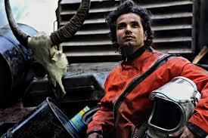

Opdracht 4 en 4a

Opdracht 4 is de schuifelende kerken van Uikumene te stoppen. De kerken bewegen alle kanten op elkaar, maar blijkbaar zijn ze bestuurbaar. Stach zijn plan is om 1 grote kerk ervan te maken door ze tegen elkaar te schuiven. Dit lukt hem en zo is zijn 4 opdracht ook gelukt. Doordat de ministers niet zo blij zijn dat alle opdrachten lukken, verzinnen ze opdracht 4a. Hij moet van de toren St. Aloïsius afspringen. Doordat iedereen daar zo boos over is hebben ze iets verzonnen. Iedereen neemt zijn hoofdkussen mee en daar maken ze 1 grote stapel van.

Opdracht 5

Opdracht 5 is om de knobbelneuzen in Afzette-Rije te gaan genezen. Doordat Stach naar een vergadering is geweest van de dokters die helpen de knobbelneuzen te verkomen weet hij precies hoe hij een zalfje maakt wat zo ontzettend duur is. De burgemeester en Stach laten op het plein precies zien hoe het werkt om het zalfje te maken en zo kan iedereen het zelf maken en hoeven ze er niet meer zoveel geld aan uit te geven.

Opdracht 6

Opdracht 6 is de tovenaar van Ekilibrië vernietigen. De tovenaar heeft een vuur wat gevoed moet worden door dingen van mensen die dierbaar voor hen zijn. Het vuur zal alleen voor eeuwig blijven branden als iemand zich vrijwillig in het vuur zal springen. Stach krijgt het voor elkaar dat de tovenaar zelf er in springt.

Opdracht 7

Opdracht 7 is dat hij moet gaan zitten op de Stenen Stoel van Stellingwoude. Ze zeggen dat je zult sterven als je op de stoel gaat zitten, behalve als je door 6 hooggeplaatste personen erin wordt getild. Hij vraagt eerst aan de 6 ministers of ze hem erin willen tillen, maar die weigeren dat te doen. Dan heeft hij een plan, hij vraagt alle burgemeesters waar hij is geweest voor een opdracht om hem in de stoel te tillen. Dat doen ze en zo wordt Stach koning van Katoren. **Bron:** [**http://www.scholieren.com/boekverslag/70674**](http://www.scholieren.com/boekverslag/70674)

Mooiste gebeurtenis uit het boek:

Haar hart ligt als een ijsklomp in haar borst. Het is geen angst maar vreselijke herinnering die haar in een kille greep heeft.

‘Ik bezit niks wat de moeite waard is’

Ze haalt haar portemonnee uit haar tas en overhandigd hem. Hij steekt hem bij zich, schudt dan het hoofd. Even als twintig jaar gelden loopt hij de kamer in en kijkt om zich heen.

‘Die jongen daar,’ zegt hij. ‘Hij is niet eens volwassen, hij woont in uw huis, dus hij is van u. **Om hem geeft u iets. Ik zal hem meenemen.’**

Met een zwakke zucht zakt zij in elkaar,’Kom zegt Pantaar.

‘Ik ken u niet. Ik ben bang voor u.’

‘Ik kan je in een gangklok veranderen. Dan moet ik je dragen. Je bent zwaar. Ik wil liever dat je loopt.’

‘Ik zal lopen, als u me toestaat mevrouw te helpen.’

Ik vind dit een mooi stukje omdat, je leest wat voor band de burgemeester en Stach hebben gekregen. Stach en de burgemeester verschillen zo veel van elkaar. Ik denk dat daarom ze elkaar ook aansterken. Stach is brutaal en weet precies wat hij wilt, in tegenstelling is de burgemeester heel voorzichtig. Ook als Pantaar binnen komt en hoort dat hij Stach mee neemt vind ze dat verschrikkelijk omdat ze een goede band met elkaar die afgelopen paar weken hebben gekregen.

***Bladzijde: 133***

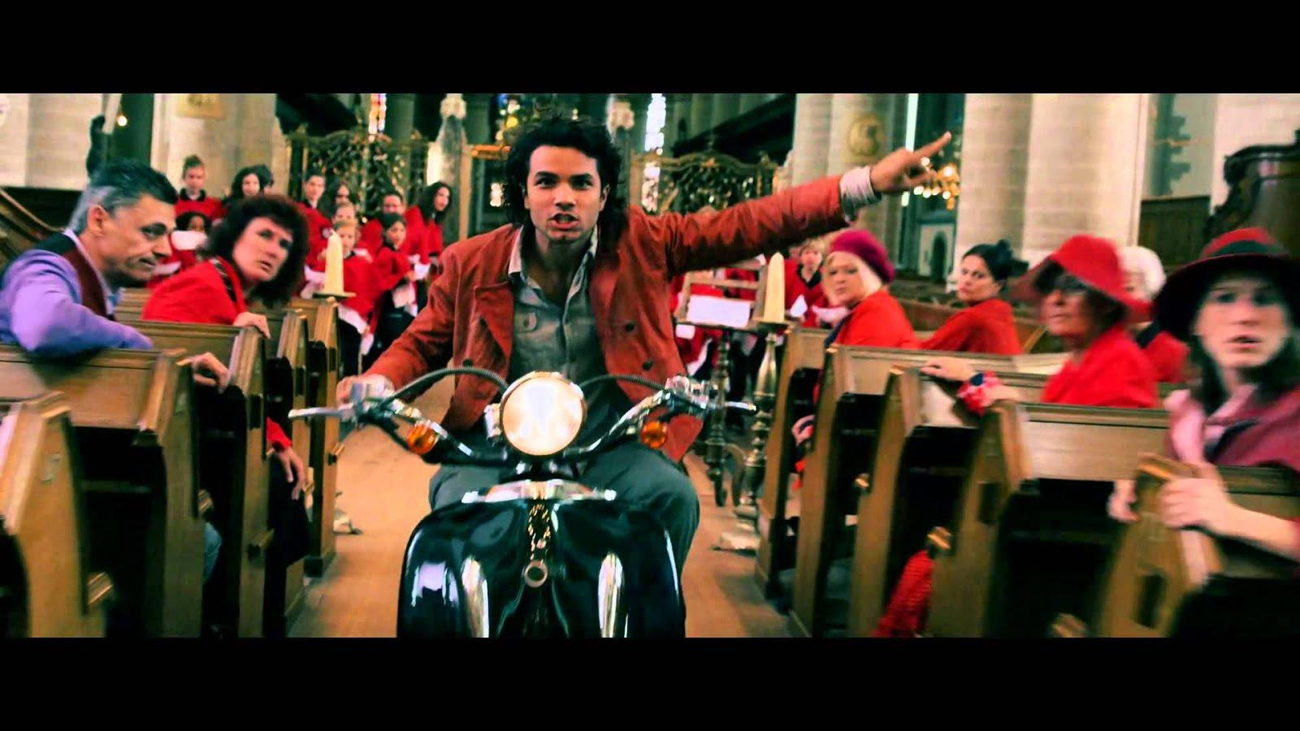

(opdracht 9) Verslag

Schuifelende kerken van Uikumene

Het onderliggend probleem is dat ze ruzie hebben over het geloof. Ze denken dat het ene geloof beter is dan het andere. Dat is ook de reden dat ze samen niet in een kerk willen. Nu op dit moment zijn over het geloof ook ruzies, daar verwijst het naar.

Ze hebben het in beeld gebracht door ruzies. Die ruzies gingen over dat ze niet met elkaar het lied wouden zingen omdat een aantal tonen niet bij het geloof paste. De kerken wouden samen geen een kerk worden, of toe wel ze wouden niet samenwerken.

Het verschil tussen het boek en de film zijn maar heel klein. In de film konden ze de kerken besturen met een stuur. In het boek moesten ze voorwerpen verschuiven, bijvoorbeeld: een stoel, ramen open of dicht doen enzovoort. Als ze dat goed deden gingen ze de goede richting op. Ook werd er in het boek heel het huis van de burgemeester verwoest, maar in de film was het maar een klein stukje van het raam waar ze in zaten.

De knobbel neuzen van Afzette-Rije

Het onderliggend probleem is dat de prijzen van medicijnen heel groot / duur zijn. Zo kunnen mensen in bijvoorbeeld Afrika dat niet kopen, zo overlijden mensen bijvoorbeeld. Het is in beeld gebracht doordat Stach naar een bijeenkomst is gegaan van de Tara’s, daar vond hij een recept aan de muur hoe je het medicijn moest maken. Het ware simpele ingrediënten die overal groeien.

Het verschil tussen het boek en de film is dat in het boek hij aan een dronken Tara vroeg of de Tara een grote pot kon maken met het medicijn en, in het boek moest hij de ingrediënten aan de muur goed onthouden en werd daarna achtervolgd omdat hij betrapt werd doordat mensen wisten dat hij geen Tara was. 